

|  |  |
| --- | --- |
| 資料１-２ | 令和5年8月23日 |
| 令和5年度第1回  大阪府地域職域連携推進協議会 |

**第３次大阪府健康増進計画**

**最終評価報告書**

**（案）**

**令和●年 ●月**

**大　阪　府**

# 第１章　最終評価の目的と方法

## １　計画策定の趣旨及び経過

第３次大阪府健康増進計画（以下、「第３次計画」という。）は、平成25（2013）年3月に策定した「第２次大阪府健康増進計画（計画期間は平成25（2013）年度から29（2017）年度）」の後継計画として策定しました。

急速に進む少子高齢化、大都市圏で唯一の人口減少への転換等、社会情勢の変化等を踏まえつつ、府民の健康寿命の延伸（生活習慣病の発症予防・重症化予防）の実現に向けて、府民の健康状況と課題を把握し、その解決を図るための取組みを、社会全体で総合的かつ計画的に推進するために、第3次計画を策定しました。

## ２　最終評価の目的

第３次計画の期間は、平成30（2018）年度から令和５（2023）年度の６か年で、その中間年である令和２（2020）年度に、社会・経済情勢等を踏まえ、点検・見直しを実施することとしていましたが、新型コロナウイルス感染症による影響で適切な点検が困難であったことから、令和３（2021）年度に変更して実施し、中間点検報告書としてとりまとめました。

中間点検での指標項目の達成状況はA（目標達成・達成見込み）が26％、B（改善傾向）が30％、C（計画策定時と同程度）が35％、D（悪化）が９％でした。

最終評価については、計画策定時に設定した目標について、その達成状況を評価し、健康増進施策に関する課題等を明らかにすることで、次期計画の目標設定や今後の健康づくりの推進に活用することを目的としています。

## ３　最終評価の方法

　計画に定める目標や取組み施策については、毎年、当該年度の状況をとりまとめた「PDCA進捗管理票」を作成し、計画の評価を行う審議会である大阪府地域職域連携推進協議会において、点検・検証を行い、計画の適切な進捗管理を行ってきました。最終評価では、平成30（2018）年度から令和４（2022）年度のPDCA進捗管理票を整理し、計画の健康づくり施策の実施内容や効果等をもとに取組みに対する評価を行いました。

　また、数値目標については、経年的な変化も参考にしながら、計画策定時のベースライン値及び目標値と現状値を比較することにより評価を行いました。



# 第２章　数値目標に対する評価

**《評価方法》**

・現状値は、令和５（2023）年7月末時点で把握できる数値を採用しており、ベースライン値／現状値／目標値の比較やベースライン値から現状値までの推移等を分析し、それらの結果を総合的に勘案して評価を行います。

・評価の区分と基準は以下のとおりです。

|  |  |
| --- | --- |
| 区分 | 基準 |
| Ａ | すでに目標値に達した、または計画終了時点で目標値に達すると見込まれる |
| Ｂ | 計画終了時点で目標値に達する見込みはないものの、ベースライン値と比較して改善傾向にある |
| Ｃ | ベースライン値と同程度で、明確な改善傾向も悪化傾向もみられない |
| Ｄ | ベースライン値よりも悪化している |
| － | ベースライン値以降数値が更新されていない等の理由により評価ができない |

**《評価》**

**【府民の健康指標】**

|  |  |  |  |  |  |  |  |
| --- | --- | --- | --- | --- | --- | --- | --- |
| **項目** | | | **ﾍﾞｰｽﾗｲﾝ値** | **中間値** | **現状値** | **目標値** | **評価** |
| 1 | 大阪府の健康寿命  （日常生活に制限のない期間） | 男性 | 70.46歳  （H25） | 71.50歳  （H28） | 71.88歳  （R1） | H25比  2歳以上延伸 | B |
| 女性 | 72.49歳  （H25） | 74.46歳  （H28） | 74.78歳  （R1） | H25比  2歳以上延伸 | A |
| 2 | 府内市町村の健康寿命の差（日常生活動作が自立している期間） | 男性 | 4.6（H27） | 4.9（H30） | 5.3（R2） | 縮小 | D |
| 女性 | 4.0（H27H） | 3.3（H30） | 4.3（R2） | 縮小 | D |
| 3 | がんの年齢調整死亡率（75歳未満）  ＊人口10万対 | | 79.9（H29）  ※速報値 | 75.1（R1） | 71.5（R3） | 72.3（10年後に66.9） | A |
| 4 | 心疾患の年齢調整死亡率  （男性/女性）　＊人口10万対 | | 72.9/37.6（H27） | －（※） | －（※） | 67.6/33.1 | － |
| 5 | 脳血管疾患の年齢調整死亡率（男性/女性）  ＊人口10万対 | | 33.2/16.6（H27） | －（※） | －（※） | 26.5/12.0 | － |
| 6 | メタボリックシンドロームの該当者及び予備群の減少率（特定保健指導の対象者の減少率をいう。） | | 該当者及び  予備群の割合  13.7%/12.2%  H20比減少率  5.29%  （H27） | 該当者及び  予備群の割合  14.7%/12.6%  H20比減少率  -0.3%  （H30） | 該当者及び  予備群の割合  15.7%/13.0%  H20比減少率  0.3%  （R3） | H20比  25%以上減少 | D |
| **項目** | | | **ﾍﾞｰｽﾗｲﾝ値** | **中間値** | **現状値** | **目標値** | **評価** |
| 7 | 糖尿病性腎症による  年間新規透析導入患者数 | | 1,162人（H27） | 1,293人（R1） | 1,040人（R3） | 1,000人未満 | B |
| 8 | 有訴者の割合 | | 31.75%（H28） | 31.47%（R1） | 27.07%（R4） | 減少 | A |

【データの出典】

1：厚生労働科学研究報告書

2：大阪府調べ

3：国立がん研究センターがん情報サービス「がん登録・統計」

4,5：人口動態統計特殊報告（厚生労働省）

6：特定健康診査・特定保健指導の実施状況（厚生労働省）

7：わが国の慢性透析療法の現況（日本透析医学会）

8：国民生活基礎調査（厚生労働省）

(※)令和5年12月頃に令和2年都道府県別年齢調整死亡率が公表される予定

**《評価概要》**

数値目標として設定している全１０項目（男女別で評価する場合はそれぞれをカウント）中、現時点で計画期間（平成30（2018）年度～令和５（2023）年度）における値が判明している項目は８項目で、そのうち、「A 目標に到達（見込み）」又は「B 改善傾向にある」は５項目となっています。

一方で、「C ベースライン値と同程度で改善傾向も悪化傾向もみられなかった」はなく、「Ｄ 悪化した」は３項目となっています。

|  |  |  |
| --- | --- | --- |
| 区分 | 計画期間（H30～）の数値あり | 計画期間の数値なし |
| A 目標達成・達成見込み | ３ |  |
| B 改善傾向 | ２ |  |
| C 計画策定時と同程度 | ０ |  |
| D 悪化 | ３ |  |
| － 数値なし |  | ２ |
| 合計 | ８ | ２ |

* 「健康寿命」は、男女ともに延伸しているものの、目標値である「平成25年度比２歳以上延伸」を達成できたのは女性のみでした。男性は目標には達成していないものの改善傾向にあります。
* 「府内市町村の健康寿命の差」は、男性は0.7歳、女性は0.3歳拡大しました。引き続き、地域の実情に応じた取組みを進める等、その縮小をめざす必要があります。
* 「がんの年齢調整死亡率（75歳未満）」については、令和３（2021）年推計で人口10万人対71.5人と目標値である72.3人を下回っており、引き続き取組みを継続することが必要です。
* 「心疾患及び脳血管疾患の年齢調整死亡率」は、現時点では計画期間（平成30（2018）年度～令和５（202３）年度）における値が判明していません。
* 「メタボリックシンドロームの該当者及び予備群の割合」はいずれも増加しており、また、減少率も悪化していることから、取組みの強化が必要です。

**《評価》**

**【行政等が取り組む数値目標】**（☆は「府民・行政等みんなでめざす目標」）

|  |  |  |  |  |  |  |  |
| --- | --- | --- | --- | --- | --- | --- | --- |
| **項目** | | | **ﾍﾞｰｽﾗｲﾝ値** | **中間値** | **現状値** | **目標値** | **評価** |
| **１　生活習慣病の予防（生活習慣の改善）** | | | | | | | |
| （１）ヘルスリテラシー | | | | | | | |
| 1 | 健康への関心度（☆） | | 87.4%  （18歳以上）  （H27） | 88.5%  （15歳以上）  89.6%  （20歳以上）  （R2） | 94.7%  （20歳以上）  （R4） | 100% | B |
| （２）栄養・食生活 | | | | | | | |
| 2 | 朝食欠食率（20-30歳代）（☆） | | 25.2%  （H25-27平均） | 24.0%  （H28-30平均） | 24.8%  （H29-R1平均） | 15%以下 | (C) |
| 3 | 野菜摂取量（20歳以上） | | 269g  （H25-27平均） | 251g  （H28-30平均） | 256g  （H29-R1平均） | 350g以上 | (D) |
| 4 | 食塩摂取量（20歳以上） | | 9.4g  （H25-27平均） | 9.5g  （H28-30平均） | 9.7g  （H29-R1平均） | 8g未満 | (C) |
| （３）身体活動・運動 | | | | | | | |
| 5 | 運動習慣のある者の割合（☆） | | 60.8%（H28） | 60.2%（R2） | 58.3%（R3） | 67% | D |
| 6 | 日常生活における歩数 | 男性 | 7,524歩  （H25-27平均） | 7,648歩  （H28-30平均） | 7,790歩  （H29-R1平均） | 9,000歩 | (B) |
| 女性 | 6,579歩  （H25-27平均） | 6,372歩  （H28-30平均） | 6,391歩  （H29-R1平均） | 8,000歩 | (D) |
| （４）休養・睡眠 | | | | | | | |
| 7 | 睡眠による休養が十分とれている者の割合（☆） | | 76.9%（H26） | 77.7%（H29） | 80.7%（H30） | 85%以上 | B |
| （５）飲酒 | | | | | | | |
| 8 | 生活習慣病のリスクを高める量を飲酒している者の割合（☆） | 男性 | 17.7%  （H25-27平均） | 13.8%（H29） | 19.6%（H30） | 13.0%（R3） | D |
| 女性 | 11.0%  （H25-27平均） | 12.6%（H29） | 10.9%（H30） | 6.4%（R3） | C |
| 9 | 妊婦の飲酒割合 | | 1.4%（H28） | 2.6%（H30） | 2.5%（R3） | 0%（R3） | D |
| （６）喫煙 | | | | | | | |
| 10 | 成人の喫煙率（☆） | 男性 | 30.4%（H28） | 29.1%（R1） | 24.3%（R4） | 15% | B |
| 女性 | 10.7%（H28） | 10.4%（R1） | 8.6%（R4） | 5% | B |
| **項目** | | | **ﾍﾞｰｽﾗｲﾝ値** | **中間値** | **現状値** | **目標値** | **評価** |
| 11 | 敷地内全面禁煙の割合  （中間点検見直し前の12は「建物内禁煙の割合」） | 病院 | 73.5%（H28） | 88.5%（R1） | 97.4%（R5） | 100% | B |
| 私立小中  高等学校 | 51.9%（H28） | 66.1%（R1） | 90.9%（R5） | 100% | B |
| 12 | 官公庁 | 14.0%（H28） | － | 82.1%（R5） | 100% | B |
| 大学 | 28.6%（H28） | － | 68.2%（R5） | 100% | B |
| 13 | 受動喫煙の機会を有する者の割合（☆） | 職場 | 34.6%（H25） | 30.0%（H29） | 26.4%（H30） | 0% | B |
| 飲食店 | 54.4%（H25） | 49.5%（H29） | 42.6%（H30） | 15% | B |
| （７）歯と口の健康 | | | | | | | |
| 14 | 過去1年に歯科健診を受診した者の割合（20歳以上）（☆） | | 51.4%（H28） | 52.9%（R2） | 65.3%（R4） | 55%以上 | A |
| 15 | 歯磨き習慣のある者の割合 | | 56.6%（H28） | 76.1%（R2） | 75.0%（R3） | 増加 | A |
| 16 | 咀嚼良好者の割合（60歳以上） | | 65.9%（H28） | 80.2%（R2） | 71.7%（R4） | 75%以上 | B |
| 17 | 20本以上の歯を有する人の割合（80歳） | | 42.1%  (H25-H27平均) | 45.0%  （H28-30平均） | 54.0%  （H29-R1平均） | 45%以上 | (A) |
| （８）こころの健康 | | | | | | | |
| 18 | 気分障がい・不安障がいに相応する心理的苦痛を感じている者の割合（20歳以上）（☆） | | 10.6%（H28） | 10.7%（R1） | 10.7%（R4） | 10%以下 | D |
| 19 | 地域の集まりやグループに参加する者の割合 | | 24.1%（H28） | 16.4%（R2） | 22.9%（R4） | 増加 | D |
| **２　生活習慣病の早期発見・重症化予防** | | | | | | | |
| （１）けんしん（健診・がん検診） | | | | | | | |
| 20 | 特定健診の受診率（☆） | | 45.6%（H27）  [市町村国保  29.9%,  協会けんぽ  33.4%] | 50.6%（H30）  [市町村国保  30.8%,  協会けんぽ  39.2%] | 53.1%（R3）  [市町村国保  29.2%,  協会けんぽ  42.9%] | 70%以上  [市町村国保  60%,  協会けんぽ  65%] | B |
| 21 | がん検診の受診率（☆） | 胃 | 33.7%（H28） | 35.8%（R1） | 36.8%（R4） | 40% | B |
| 大腸 | 34.4%（H28） | 37.8%（R1） | 40.3%（R4） | 40% | A |
| 肺 | 36.4%（H28） | 42.0%（R1） | 42.2%（R4） | 45% | B |
| 乳 | 39.0%（H28） | 41.9%（R1） | 42.2%（R4） | 45% | B |
| 子宮 | 38.5%（H28） | 39.8%（R1） | 39.9%（R4） | 45% | B |
| **項目** | | | **ﾍﾞｰｽﾗｲﾝ値** | **中間値** | **現状値** | **目標値** | **評価** |
| （２）重症化予防 | | | | | | | |
| 22 | 生活習慣による疾患（高血圧・糖尿病等）に係る未治療者の割合（☆） | 高血圧 | 38.0%（H26） | 42.1%（H29） | 36.3%（R2） | 減少 | A |
| 糖尿病 | 36.0%（H26） | 36.9%（H29） | 34.2%（R2） | 減少 | A |
| 脂質  異常症 | 78.2%（H26） | 72.4%（H29） | 66.8%（R2） | 減少 | A |
| 23 | 特定保健指導の実施率 | | 13.1%（H27） | 20.2%（H30） | 22.1%（R3） | 45% | B |
| **３　府民の健康づくりを支える社会環境整備** | | | | | | | |
| 24 | 健康づくりを進める住民の自主組織の数（☆） | | 715団体（H28） | 1,196団体（R2） | 1,068団体  （R5.5） | 増加 | A |
| 25 | ボランティア活動の参加者数 | | 20.6%（H28） | － | 14.5%（R3） | 増加 | D |
| 26 | “健康経営”に取り組む  中小企業数  （「健康宣言企業」数  （協会けんぽ）） | | 142企業  （H30.3） | 2,001企業  （R3.2） | 4,067企業  （R5.6） | 2,000  企業 | A |

【データの出典】（ベースライン値/現状値）

1：大阪版健康・栄養調査（大阪府）/大阪府健康づくり実態調査（大阪府）

2,3,4,6,7, 8,13, 17：国民健康・栄養調査（厚生労働省）

5,15：大阪府健康意識調査（大阪府）/インターネットアンケートによる大阪府民の健康意識調査（大阪府）

9,11,12,24：大阪府調べ

14,19：大阪府健康意識調査（大阪府）/大阪府健康づくり実態調査（大阪府）

16：「お口の健康」と「食育」に関するアンケート調査（大阪府）/大阪府健康づくり実態調査（大阪府）

10,18,21：国民生活基礎調査（厚生労働省）

20,23：特定健康診査・特定保健指導の実施状況（厚生労働省）、市町村国保特定健康診査・特定保健指導実施状況概況報告書（国民健康保険中央会）・全国健康保険協会事業年報統計表（全国健康保険協会）

22：大阪がん循環器病予防センター調査報告書（大阪府）

25：社会生活基礎調査（総務省）

26：全国健康保険協会公表

※評価欄で括弧を付している「栄養・食生活」、「日常生活における歩数」、「歯の本数」に関する項目については、現状値が、一部、計画期間外の値のため評価できませんが、傾向を把握するため、ベースライン値から現状値の推移等により参考の評価とします。

**《評価概要》**

数値目標として設定している全38項目（男女別や部位別等で評価する場合はそれぞれをカウント）のうち、27項目（71％）が「A 目標に到達（見込み）」又は「B 改善傾向にある」となっています。

一方で、「C ベースライン値（計画策定時の最新値）と同程度で改善傾向も悪化傾向もみられなかった」のは3項目（8％）、「Ｄ 悪化した」のは8項目（21％）となっています。

|  |  |
| --- | --- |
| 区分 | 割合 |
| A 目標達成・達成見込み | 9（ 24％） |
| B 改善傾向 | 18（ 47％） |
| C 計画策定時と同程度 | 3（ 8％） |
| D 悪化 | 8（ 21％） |
| － 数値なし | 0（ ０％） |
| 合計 | 38（100％） |

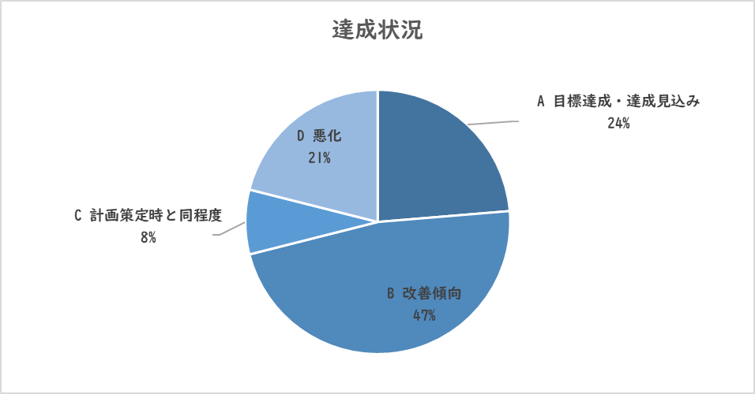

分野ごとにみると、「ヘルスリテラシー[１(1)]」、「休養・睡眠[1(４)]」、「喫煙[１(6)]」、「歯と口の健康[1(7)]」、「けんしん（健診・がん検診）[2(1)]」「重症化予防[2(2)]」といった分野では、「A」や「B」の項目が多く、改善傾向にあります。

一方で、「府民の健康づくりを支える社会環境整備[3]」の分野では、3項目中「ボランティア活動の参加者数」が悪化しています。

また、「栄養・食生活[1(2)]」、「身体活動・運動[1(3)]」、「飲酒[1(5)]」、「こころの健康[１(8)]」といった分野では、「Ｃ」や「Ｄ」の項目が多く、悪化傾向にあります。

なお、これらの指標に係るデータの一部については、新型コロナウイルス感染症の拡大による生活様式の変化等の影響を受けている可能性もあり、引き続き、数値の推移を注視していく必要があります。

|  |  |  |  |  |  |
| --- | --- | --- | --- | --- | --- |
| 分野 | 評価 | | | | |
| 項目数 | A | B | C | D |
| ヘルスリテラシー | 1 | 0 | 1 | 0 | 0 |
| 栄養・食生活 | 3 | 0 | 0 | 2 | 1 |
| 身体活動・運動 | 3 | 0 | 1 | 0 | 2 |
| 休養・睡眠 | 1 | 0 | 1 | 0 | 0 |
| 飲酒 | 3 | 0 | 0 | 1 | 2 |
| 喫煙 | 8 | 0 | 8 | 0 | 0 |
| 歯と口の健康 | 4 | 3 | 1 | 0 | 0 |
| こころの健康 | 2 | 0 | 0 | 0 | 2 |
| けんしん（健診・がん検診） | 6 | 1 | 5 | 0 | 0 |
| 重症化予防 | 4 | 3 | 1 | 0 | 0 |
| 府民の健康づくりを支える社会環境整備 | 3 | 2 | 0 | 0 | 1 |

# 第３章　分野ごとの評価

## １　これまでの取組み状況

**１　生活習慣病の予防（生活習慣の改善）**

**（１）ヘルスリテラシー**

|  |  |
| --- | --- |
| **みんなでめざす目標** | **健康への関心度を高めます　～健康に関心を持ちましょう～** |

【府民の行動目標】

▽ 健康の維持・向上を図るため、自分の健康状況に合った必要な情報を見極め、最善の選択を行うことができる、ヘルスリテラシーを習得します。

▽ 日常生活において、適切な健康行動を実践し、自己の健康管理する力の向上を図ります。

【行政等が取り組む数値目標】　　　　　　　　　　（☆は「府民・行政等みんなでめざす目標」）

|  |  |  |  |  |  |
| --- | --- | --- | --- | --- | --- |
|  | 項目 | ﾍﾞｰｽﾗｲﾝ値 | 現状値 | 目標値 | 評価 |
| 1 | 健康への関心度（☆） | 87.4%  （18歳以上）（H27） | 94.7%（20歳以上）（R４） | 100% | B |

**【これまでの取組み】**

▼ 平成30年度に、府民に取り組んでいただきたい10の健康づくり活動として『健活10〈ケンカツテン〉』というキャッチコピーとロゴマークを作成しました。市町村や関連団体、企業等にも健活10の活用を働きかけ、健活10を通じたオール大阪での健康づくりの気運醸成を推進してきました。

〔主な事業等〕府民の健康づくり気運機運醸成事業（H30～R１）

オール大阪による健康づくり推進事業（R２～R4）

健活おおさか推進府民会議の設置（R1）

▼ 若い世代から働く世代を中心に、主体的な健康意識の向上と実践を促す「大阪版健康マイレージ事業（健康アプリ「アスマイル」）」を全市町村において展開しました。

▼ 若い世代に対しては、学校や大学において健康教育を実施してきました。特に大学においては、セミナーや体験型のイベントを実施することで、大学生のヘルスリテラシーの向上を図ってきました。

〔主な事業等〕健康キャンパス・プロジェクト事業（H30～R４）

▼ 働く世代においては、中小企業における「健康経営」の普及・推進を行ってきました。セミナーの開催や専門家による指導、他社の事例紹介等を通じて、健康経営の理解促進・実践支援を行いました。令和５年3月時点で、大阪府は健康経営優良法人認定制度において中小規模法人部門で認定数全国トップになっています。

〔主な事業等〕中小企業の健康づくり推進事業（H30～R４）

▼ 万博に向けた健康づくりの気運醸成として、「健活10」を広くPRする広告ジャックや健康づくりイベント「健活ワクワクEXPO」を開催する等、健活プロモーション事業を実施しました。

〔主な事業等〕ポストコロナを見据えた健康増進・健康寿命延伸気運醸成事業（R４）

【健康に関心がある者の割合（%、性・年代別）】

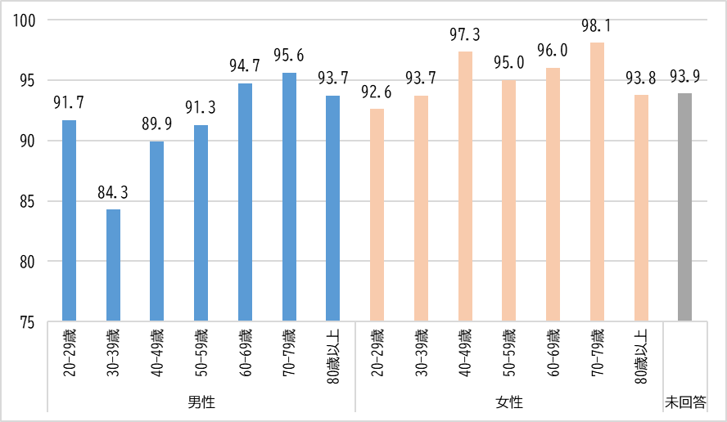

出典：大阪府健康づくり実態調査（令和4年度）

【最終評価及び課題】

健康への関心度は90％を超えており、健康づくりの重要性が認識されるようになってきていると考えられます。しかし、30歳代の男性については85％を下回る等、他の年代に比べて健康に関心の薄い層として表れています。これまでも、働く世代に対しては、「健康経営」の普及・推進等を行ってまいりましたが、より一層取組みを推進していくとともに、健康に関心の薄い層に向けた効果的な働きかけを行っていく必要があります。

**（２）栄養・食生活**

|  |  |
| --- | --- |
| **みんなでめざす目標** | **朝食欠食率を低くします**  **～朝ごはんや野菜をしっかり食べましょう～** |

【府民の行動目標】

▽ 生涯を通じて健やかな生活を送ることができるよう、朝食や野菜摂取、栄養バランスのとれた食生活の重要性を理解し、習慣的に実践します。

【行政等が取り組む数値目標】　　　　　　　　　　（☆は「府民・行政等みんなでめざす目標」）

|  |  |  |  |  |  |
| --- | --- | --- | --- | --- | --- |
|  | 項目 | ﾍﾞｰｽﾗｲﾝ値 | 現状値 | 目標値 | 評価 |
| 2 | 朝食欠食率  （20-30歳代）（☆） | 25.2%  (H25-27平均) | 24.8%（H29-R1平均） | 15%以下 | (C) |
| 3 | 野菜摂取量  （20歳以上） | 269g  (H25-27平均) | 256g（H29-R1平均） | 350g以上 | (D) |
| 4 | 食塩摂取量  （20歳以上） | 9.4g  (H25-27平均) | 9.7g（H29-R1平均） | 8g未満 | (C) |

**【これまでの取組み】**

▼大阪府栄養士会と連携し、栄養ケアサービスを提供する拠点を整備し、身近な地域で栄養に関する相談が受けられる体制を推進しました。また、保健所を通じた特定給食施設指導で学校・企業でのV.O.S.メニュー等の提供を推進することで、栄養管理の質の向上を図りました。

※V.O.S.メニュー：野菜・油・塩の量に配慮し、次の基準を満たしたヘルシーメニュー。［野菜：120ｇ以上、適油：脂肪ｴﾈﾙｷﾞｰ比率30%以下、適塩：食塩相当量3.0g以下］（基準のうちいずれかを満たすものを「プレV.O.S.」という。）

▼ 大学と連携し、食生活の改善に関するセミナーや体験イベントを開催するとともに、大学食堂でオリジナルV.O.S.メニューを提供する等、若い世代に向けて食への意識を高めました。

▼ コロナ禍における「おうちごはん」の充実を図るため、食材宅配や持ち帰り宅配の分野でV.O.S.メニュー等の普及啓発を行うとともに、外食・中食において、健康的な食生活が実践できるよう、大阪ヘルシー外食推進協議会や企業等と連携し、「うちのお店も健康づくり応援団の店」の協力店拡充を進めてきました。

〔主な事業等〕健康キャンパス・プロジェクト事業（H30～R４）

※うちのお店も健康づくり応援団の店：次の3項目をはじめとする健康に配慮した取組みを行っている飲食店等。［・主なメニューの栄養成分表示　・ヘルシーメニューの提供（野菜たっぷり、塩分ひかえめ等）　・ヘルシーオーダーへの対応（量の調節や調味料の別添え等）］

▼ 大阪府食育推進ネットワーク会議参画団体と協働し、食育について啓発するイベントの開催や、食に関する情報を発信しました。また、企業等と連携し、V.O.S.メニューの普及啓発を目的としたメニューコンテストの実施やV.O.S.メニューのレシピ掲載等を行いました。

【最終評価及び課題】

「朝食欠食率」、「野菜摂取量の増加」、「食塩摂取量の減少」については、参考評価ではあるものの、いずれもC、Dとなっており、改善がみられていません。

「府民の食生活に関する大阪府政策マーケティングリサーチ（おおさかQネット）」の調査結果から、野菜や朝食を食べる必要性を感じない、塩分のとり過ぎを気にしていない等、食に関する意識の低い層が一定数みられたことから、引き続き、ヘルスリテラシーの向上が課題であり、食生活や栄養の重要性について意識を高める効果的な手法を検討し、取組みを推進する必要があります。

**（３）身体活動・運動**

|  |  |
| --- | --- |
| **みんなでめざす目標** | **習慣的に運動に取り組む府民を増やします**  **～日頃から運動やスポーツを楽しみましょう～** |

【府民の行動目標】

▽ 生活習慣病の予防、健康の保持・向上を図るため、日常生活における「身体活動・運動」を増やし、習慣的に取り組みます。

【行政等が取り組む数値目標】　　　　　　　　　　（☆は「府民・行政等みんなでめざす目標」）

|  |  |  |  |  |  |
| --- | --- | --- | --- | --- | --- |
|  | 項目 | ﾍﾞｰｽﾗｲﾝ値 | 現状値 | 目標値 | 評価 |
| 5 | 運動習慣のある者（＊）の割合（☆） | 60.8%（H28） | 58.3%（R3） | 67% | D |
| （＊）「1日30分以上身体を動かす頻度が週1回以上の者」  参考：大阪府健康づくり実態調査（R4）において、「週1 回以上1 日に30 分以上運動する者」の割合は48.7％ | | | | |
| 6 | 日常生活における歩数（男性/女性） | 7,524歩/6,579歩（H25-27平均） | 7,790歩/6,391歩  （H29-R1平均） | 9,000歩/8,000歩 | (B)/(D) |

**【これまでの取組み】**

* 若い世代に対して、大学における運動・体力づくりの推進として大学との協働等により、運動や健康体操等をテーマとしたセミナーを実施し、働く女性に対しては、食事と運動をテーマとしたセミナーを実施しました。
* 健康アプリ「アスマイル」を全市町村において展開するとともに、「健活ワクワクEXPO」等において「アスマイル」を活用したウォーキングイベントを開催しました。

〔主な事業等〕健康キャンパス・プロジェクト事業（H30～R４）

　　　　　　女性のための健活セミナー（H30～R1）

* 企業、医療保険者、市町村と連携し、府内のウォーキングサイトを集約した「健活ウォーク」や、家でもできる体操等を紹介したページ「おうちで健活」を府のホームページで公開する等、広く府民に働きかけました。
* ホームページ（スポーツ大阪）内に自宅等でできる「おうちで体力測定」の仕組みを構築し、コロナ禍に対応した取組みを推進しました。

▼ フレイルを予防するための取組みとして「働く世代からのフレイル予防プログラム」と啓発資材を作成し、市町村の特定健診や健康イベント等既存事業でフレイルチェックを実施し、横展開を行いました。

〔主な事業等〕健康格差の解決プログラム（プレフレイル）（H30～R４）

▼ 市町村の介護予防の取組みを支援するアドバイザーの派遣や専門職の養成、生活機能改善等を目的とする短期集中予防サービスを通じた成功事例の創出等を支援しました。

〔主な事業等〕介護予防活動強化推進事業（R3～R4）

▼ 府内トップスポーツチーム等と連携し、体力測定会やスポーツ体験会を大型ショッピングモール等で開催する等、スポーツに親しむきっかけづくりに取り組みました。

〔主な事業等〕府民スポーツ・レクリエーション事業（H30～R4）

【週1回以上1日に30分以上運動する者の割合（%、性・年代別）】

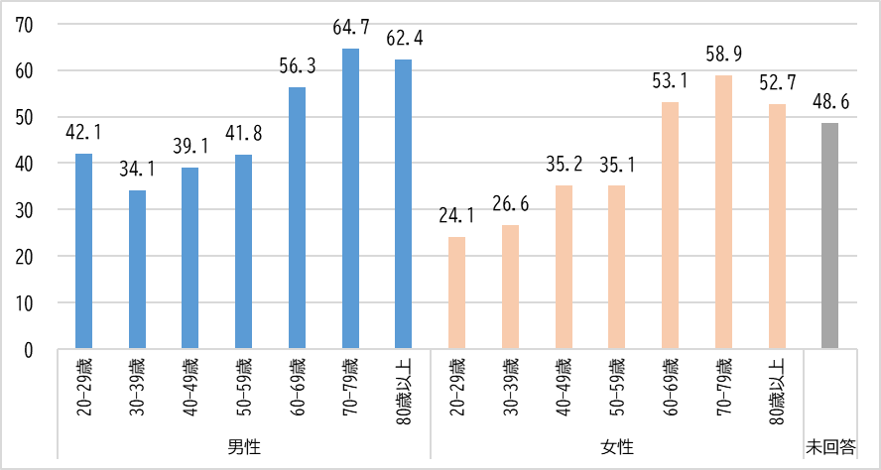

出典：大阪府健康づくり実態調査（令和4年度）

【最終評価及び課題】

「運動習慣のある者（1日30分以上身体を動かす頻度が週1回以上の者）」の割合は減少しており、悪化傾向にあります。とりわけ、令和4年度の大阪府健康づくり実態調査によると、男女ともに60歳未満の層で運動をしている人が少ない傾向にあり、男性よりも女性の方が定期的な運動が少なくなっています。

「日常生活における歩数」においては、男性は改善傾向にあるものの、女性は悪化しました。

運動習慣の指標の悪化については、新型コロナウイルスの感染拡大による外出自粛等の影響により、運動や身体を動かす機会が減ったこと等が要因の一つとして考えられます。

身体活動・運動量が多い者は少ない者と比較して、生活習慣病やロコモティブシンドローム、うつ病等の発症・罹患リスクが低いとされていることからも、重点的な取組みが必要です。府民の身体活動・運動の習慣化を促すために、その有効性について広く普及啓発を行うとともに、日常生活の中で無理なく取り組める身体活動を示し、働きかけていくことが重要です。

**（４）休養・睡眠**

|  |  |
| --- | --- |
| **みんなでめざす目標** | **睡眠による休養が十分とれている府民を増やします**  **～ぐっすり眠って心身の疲れを癒しましょう～** |

【府民の行動目標】

▽ 睡眠により十分休養を取ることができるよう、適切な睡眠のとり方を習得し、実践します。

【行政等が取り組む数値目標】　　　　　　　　　　（☆は「府民・行政等みんなでめざす目標」）

|  |  |  |  |  |  |
| --- | --- | --- | --- | --- | --- |
|  | 項目 | ﾍﾞｰｽﾗｲﾝ値 | 現状値 | 目標値 | 評価 |
| ７ | 睡眠による休養が十分とれている者の割合（☆） | 76.9%（H26） | 80.7%（H30） | 85%以上 | B |
| 参考値：78.3％　大阪府健康づくり実態調査（R4） | | | | |

**【これまでの取組み】**

▼ 府内の学校教職員を対象に研修等を開催し、健康教育（睡眠・休養）の充実を推進してきました。また、府民を対象に開催したセミナーで「睡眠」をテーマに講演を行いました

〔主な事業等〕女性のための健活セミナー事業（H30～R1）

▼ 保健所において、職域向け（管内商工会議所等）に健診時の啓発広報紙等により休養・睡眠に関する健康情報の提供を実施しました。

▼ 企業等と連携し、労働環境改善や働き方改革の一環として、啓発冊子やチラシの作成・配布、周知啓発イベントを行いました。

【最終評価及び課題】

平成30年度時点の現状値では、改善の傾向を示しています。また、データソースは異なりますが、令和4年度の大阪府健康づくり実態調査による参考値でも、78.3％となっており、目標の達成には至らないものの、ベースライン値と比較して改善していることがうかがえます。

引き続き、学校や職域等での睡眠や休養に係る普及啓発の推進が必要です。

**（５）飲酒**

|  |  |
| --- | --- |
| **みんなでめざす目標** | **生活習慣病のリスクを高める飲酒を減らします**  **～適量飲酒を心がけましょう～** |

【府民の行動目標】

▽ 年齢、性別、持病等によって、飲酒が及ぼす身体への影響が異なることを理解し、自分の状況に合った適量飲酒を実践します。

【行政等が取り組む数値目標】　　　　　　　　　　（☆は「府民・行政等みんなでめざす目標」）

|  |  |  |  |  |  |
| --- | --- | --- | --- | --- | --- |
|  | 項目 | ﾍﾞｰｽﾗｲﾝ値 | 現状値 | 目標値 | 評価 |
| 8 | 生活習慣病のリスクを高める量を飲酒している者の割合（男性/女性）（☆） | 17.7%/11.0%（H25-27平均） | 19.6%/10.9%（H30） | 13.0%/6.4%（R3） | D/C |
| 参考値：男性13.6％、女性9.3％　大阪府健康づくり実態調査（R4） | | | | |
| 9 | 妊婦の飲酒割合 | 1.4%（H28） | 2.5%（R3） | 0%（R3） | D |

**【これまでの取組み】**

* 市町村国民健康保険、協会けんぽ加入者の特定健診受診者のデータから飲酒関連のデータを各保険者に提供し、適量飲酒の取組みを推進してきました。また乳幼児健康診査を活用し、妊娠中の妊婦の飲酒率を把握しています。
* アルコール関連問題啓発週間（11/10～11/16）に市町村等へポスターを配布するとともに、市町村の職員等を対象とした、依存症の基礎知識と相談支援に関する研修を実施しました。
* 職域等において、事業者、医療保険者、保健医療関係団体等と連携し、生活習慣病のリスクの少ない飲酒の実践についての啓発や相談への支援を行いました。

〔主な事業等〕保健所圏域地域職域連携推進事業（H30～R2）

【最終評価及び課題】

「生活習慣病のリスクを高める量を飲酒している者の割合」について、男性はベースライン値より悪化しており、女性も大きな変化はみられず、目標値を下回っています。また、「妊婦の飲酒割合」は悪化傾向にあります。

なお、データソースは異なりますが、令和4年度の大阪府健康づくり実態調査では、男性13.6％、女性9.3％であり、ベースライン値と比較するといずれも改善傾向にあります。

　アルコールは、高血圧や心血管障害、がん等様々な健康障害との関連が指摘されています。飲酒が健康に及ぼす影響や正しい知識を普及啓発し、生活習慣病の罹患リスクを高める過度の飲酒者の減少をめざす必要があります。

**（６）喫煙**

|  |  |
| --- | --- |
| **みんなでめざす目標** | **喫煙率を下げ、受動喫煙を減らします**  **～たばこから自分と周囲の人を守りましょう～** |

【府民の行動目標】

▽ 喫煙行動・受動喫煙が及ぼす健康への影響を正しく理解し、適切な行動に取り組みます。

【行政等が取り組む数値目標】　　　　　　　　　　（☆は「府民・行政等みんなでめざす目標」）

|  |  |  |  |  |  |
| --- | --- | --- | --- | --- | --- |
|  | 項目 | ﾍﾞｰｽﾗｲﾝ値 | 現状値 | 目標値 | 評価 |
| 10 | 成人の喫煙率  （男性/女性）（☆） | 30.4%/10.7%  （H28） | 24.3％/8.6％  （R4） | 15%/5% | B/B |
| 11 | 敷地内全面禁煙の割合  （病院/私立小中高等学校/官公庁/大学）  （官公庁/大学の中間点検見直し前は「建物内禁煙の割合」。いずれも100％達成） | 73.5%/51.9%/14.0%/28.6%  （H28） | 97.4%/90.9%/82.1%/68.2%  （R5） | 100% | B/B/  B/B |
| 12 |
| 13 | 受動喫煙の機会を有する者の  割合（職場/飲食店）（☆） | 34.6%/54.4%  （H25） | 26.4%/42.6%  （H30） | 0%/15% | B/B |
| 参考値：職場：12.1％／飲食店：20.0%　大阪府健康づくり実態調査（R4） | | | | |

**【これまでの取組み】**

▼ 喫煙率の減少のための若い世代に向けた取組みとして、府内の学校教職員及び学校薬剤師、学校医等の薬物乱用防止教室の講師を対象に講習会等を開催したほか、学校・保健所と連携し、喫煙防止教育を実施しました。また、大学と連携し、大学生に向けた喫煙に関するセミナー等も実施しました。

〔主な事業等〕健康キャンパス・プロジェクト事業（H30～R４）

▼ 市町村、医療保険者等に対し、喫煙に関する医学知識の講座や取組みの好事例紹介等の研修会を実施し、各保険者の喫煙率減少に向けた取組みの充実を促進しました。

▼ 市町村における乳幼児健康診査を活用し、妊娠中の妊婦の喫煙率及び育児期間中の両親の喫煙率を把握し、喫煙の悪影響等について周知しました。

▼ 禁煙支援者育成のためのe-ラーニングや健康サポート薬局に係る技能型研修会を実施しました。

▼ 社会全体で子どもを受動喫煙から守るために「大阪府子どもの受動喫煙防止条例」を平成30年12月に、望まない受動喫煙を生じさせることのない環境づくりを進めるために「大阪府受動喫煙防止条例」を平成31年3月に制定しました。改正健康増進法とこれら条例について、リーフレットやポスター、動画等により広く周知を図ってきました。また、受動喫煙防止対策相談ダイヤルを設置して問い合わせ・相談対応を行うとともに、保健所と連携して法・条例に基づく指導・助言を実施しています。

▼ 飲食店に対しては、資料送付や説明会を通じて周知を行うとともに、条例の規制対象となる飲食店に対しては独自の支援策を実施しています。また、屋外分煙所のモデル整備も促進しています。

▼ 加えて、公共性の高い施設においては全面禁煙を進めてきました。

〔主な事業等〕たばこ対策推進事業（R1～R４）

【最終評価及び課題】

成人の喫煙率、受動喫煙の機会を有する者の割合は改善傾向にありますが、目標達成には時間を要する見通しであり、継続して周知していく必要があります。また、法令に基づき、望まない受動喫煙を生じさせない環境整備とともに、路上等での喫煙対策のため、屋外分煙所整備の促進が必要です。

**（７）歯と口の健康**

|  |  |
| --- | --- |
| **みんなでめざす目標** | **定期的に歯科健診を受ける府民の割合を増やします**  **～歯と口の健康を大切にしましょう～** |

【府民の行動目標】

▽ 歯と口の健康づくりに関する正しい知識を身につけ、定期的な歯科健診の受診を実践します。

【行政等が取り組む数値目標】　　　　　　　　　　（☆は「府民・行政等みんなでめざす目標」）

|  |  |  |  |  |  |
| --- | --- | --- | --- | --- | --- |
|  | 項目 | ﾍﾞｰｽﾗｲﾝ値 | 現状値 | 目標値 | 評価 |
| 14 | 過去1年に歯科健診を受診した者の割合（20歳以上）（☆） | 51.4%（H28） | 65.3%（R4） | 55%以上 | A |
| 15 | 歯磨き習慣のある者（＊）の割合 | 56.6%（H28） | 75.0%（R3） | 増加 | A |
| （＊）「食後に歯磨きをする頻度がほぼ毎日の者」  参考：大阪府健康づくり実態調査（R4）において、「歯を磨く頻度が毎日1回以上の者」の割合は97.1.％ | | | | |
| 16 | 咀嚼良好者の割合  （60歳以上） | 65.9%（H28） | 71.7%（R4） | 75%以上 | B |
| 17 | 20本以上の歯を有する人の  割合（80歳） | 42.1%  （H25-27平均） | 54.0%  （H29-R1平均） | 45%以上 | (A) |
| 参考値：55.4％　大阪府健康づくり実態調査（R4） | | | | |

**【これまでの取組み】**

* 大阪府歯科医師会及び大阪府学校歯科医会と連携した学校歯科保健活動の推進として、コンクールへの事業協力および知事賞・教育委員会賞の授与等行うほか、市町村教育委員会の学校保健の担当課や養護教諭部会をはじめ、教職員を対象とする研修会を通じて学校保健活動の充実を図るよう働きかけを実施してきました。
* 高齢者の口の機能の維持・向上を図るための動画教材やリーフレット等の作成や、デイサービス施設職員に対する口腔保健指導に関する講習会開催の支援に取り組みました。
* 市町村における歯科保健に関する取組みの活性化に向けて、モデル事業の成果の共有や、市町村職員及び保健医療関係職への歯科に係る専門性を高めるための支援に取り組みました。
* 口腔ケアを含むフレイル予防について、セミナーやリーフレット配布による啓発を行ったり、健康アプリ「アスマイル」内で歯と口の健康に関する情報発信を行うほか、公民連携の枠組みを活用しポスター等を展開する等、さまざまな形で歯と口の健康に係る普及啓発を行いました。
* 大学、短大、専修学校の保健担当者を「歯と口の健康サポーター」として養成したほか、大学と連携し学びの場を活用した健康教育を実施し、青年期における学生に対する歯と口の健康づくりの重要性の意識付けに取り組みました。

〔主な事業等〕８０２０運動推進特別事業（H30）

　　　　　　　健康キャンパス・プロジェクト（H30～R１）

* 乳幼児歯科健診等の機会を活用した子育て女性への歯と口の健康と喫煙の関係性の啓発や、女性のための健活セミナーや健活おおさかセミナーによる定期的な歯科健診の重要性等に関する啓発に取り組みました。

〔主な事業等〕大阪府子育て女性の禁煙支援事業（H30）

　　　　　　　女性のための健活セミナー（H30～R1）

　　　　　　　健活おおさかセミナー（R2～R4）

【咀嚼良好者の割合】

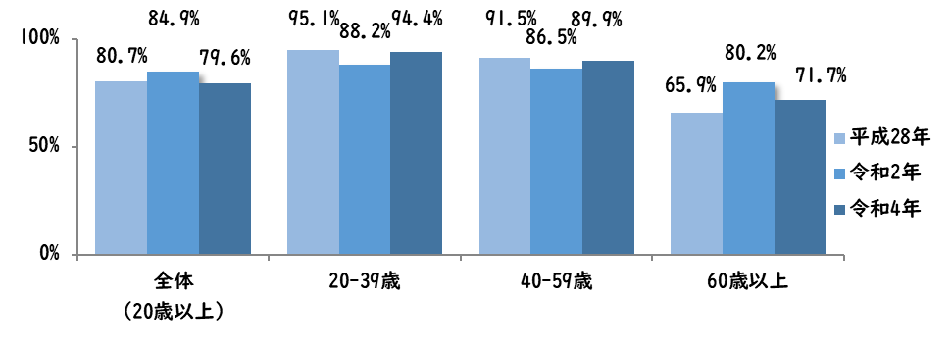

出典：「お口の健康」と「食育」に関するアンケート調査（大阪府）（平成28年）

インターネットアンケートによる大阪府民の健康意識調査（大阪府）（令和2年）

大阪府健康づくり実態調査（令和4年）

【最終評価及び課題】

歯と口の健康に係る各指標については、総じて目標達成もしくは改善傾向にあります。むし歯や歯周病は気づかないまま進行しやすい傾向があるため、セルフケア（※）と専門家による定期的なチェックが必要であり、より効果的な啓発手法を導入する等、継続した取組みが重要です。

※自分で日常行うケアのこと。具体的には、歯みがき等で歯垢をとる、フッ化物配合歯みがき剤を利用する、たばこを吸わない等。

**（８）こころの健康**

|  |  |
| --- | --- |
| **みんなでめざす目標** | **過度のストレスを抱える府民の割合を減らします**  **～ストレスとうまく付き合いましょう～** |

【府民の行動目標】

▽ ストレスへの対処法に関する正しい知識を持ち、日常生活で実践するとともに、必要に応じて医療機関を受診する等、専門的な支援を受けます。

【行政等が取り組む数値目標】　　　　　　　　　　（☆は「府民・行政等みんなでめざす目標」）

|  |  |  |  |  |  |
| --- | --- | --- | --- | --- | --- |
|  | 項目 | ﾍﾞｰｽﾗｲﾝ値 | 現状値 | 目標値 | 評価 |
| 18 | 気分障がい・不安障がいに相応する心理的苦痛を感じている者の割合（20歳以上）（☆） | 10.6%（H28） | 10.7%（R4） | 10%以下 | D |
| 19 | 地域の集まりやグループに参加する者の割合 | 24.1%（H28） | 22.9%（R4） | 増加 | D |

**【これまでの取組み】**

▼ 職域におけるこころの健康をサポートする取組みとして、中小企業の人事労務担当者を対象として相談会や研修会、府民を対象に「メンタル」をテーマとしたセミナーを実施しました。また、大阪産業保健総合支援センターにおいても研修を実施しています。

〔主な事業等〕中小企業の健康づくり推進事業（H30～R４）

▼ 地域におけるこころの健康づくりの取組みとしては、大阪府こころの健康総合センターや企業との連携により府内教職員を対象とした研修等を開催してきたほか、保健所においても講演会の開催やロビー展示等で幅広く啓発を実施しました。

▼ 市町村社会福祉協議会における取組みに対して市町村を通じて地域福祉・高齢者福祉交付金による財政支援を行うとともに、市町村地域福祉担当課長会議の場を活用し、市町村の実施状況、課題、対応策等の情報提供を実施しました。

▼ 保健所においては電話・訪問・来所等でこころの健康相談を実施しており、必要に応じて嘱託医師による相談も実施しました。

【最終評価及び課題】

「気分障がい・不安障がいに相応する心理的苦痛を感じている者の割合」「地域の集まりやグループに参加する者の割合」はともに、ベースライン値より悪化しました。「地域の集まりやグループに参加する者の割合」の悪化については、新型コロナウイルス感染拡大による外出自粛等の影響も考えられるものの、厚生労働省の労働安全衛生調査（令和4年）によれば、仕事に関して強い不安やストレスを感じている労働者が8割を超える状況にある等、現代社会において「こころの健康」の維持・向上は重要な課題であり、今後対応を強化していく必要があります。

**２．生活習慣病の早期発見・重症化予防**

**（１）けんしん（健診・がん検診）**

|  |  |
| --- | --- |
| **みんなでめざす目標** | **けんしん（健診・がん検診）の受診率を上げます**  **～けんしんで健康管理に努めましょう～** |

【府民の行動目標】

▽ 定期的に「けんしん（健診・がん検診）」を受診することにより、自らの健康状態を正しく把握し、疾患の早期発見につなげます。

【行政等が取り組む数値目標】　　　　　　　　　　（☆は「府民・行政等みんなでめざす目標」）

|  |  |  |  |  |  |
| --- | --- | --- | --- | --- | --- |
|  | 項目 | ﾍﾞｰｽﾗｲﾝ値 | 現状値 | 目標値 | 評価 |
| 20 | 特定健診の受診率  （☆） | 45.6%（H27）  [市町村国保29.9%,  協会けんぽ33.4%] | 53.1%（R3）  [市町村国保29.2%,  協会けんぽ42.9%] | 70%以上  [市町村国保60%,  協会けんぽ65%] | B |
| 21 | がん検診の受診率  （☆） | 胃33.7%,  大腸34.4%,  肺36.4%,  乳39.0%,  子宮38.5%（H28） | 胃36.8%  大腸40.3%  肺42.2%  乳42.2%,  子宮39.9%（R4） | 胃40%,  大腸40%,  肺45%,  乳45%,  子宮45% | B  A  B  B  B |

**【これまでの取組み】**

* 若い世代から働く世代を中心に、主体的な健康意識の向上と実践を促す健康アプリ「アスマイル」を全市町村において展開し、けんしん受診等に応じて電子マネー等と交換できるポイントを付与する仕組みを提供しています。
* 「がん検診の精度管理センター事業」として、各市町村の状況に応じた啓発資材の作成支援、個別受診勧奨の効果検証のためのデータ分析等を実施したり、市の保健事業に課題のある市を選定し、有識者を派遣し課題解決に向けての検討会を実施する等、受診率向上に向けた市町村支援を行ってきました。
* AI等を活用した受診勧奨ツールの利用を説明会により市町村へ働きかけたほか、受診勧奨プロモーションの実施支援を行うとともに、府域全体に向けWebサイトのバナー広告を活用したプロモーションを実施しました。
* 大型商業施設へ乳がん検診車を派遣し、近隣自治体の住民を対象に無料検診を実施しました。
* 働く女性を主な対象に女性特有の健康課題（乳がん、子宮頸がん）をテーマとしたセミナーを開催し、けんしん受診に関する啓発を行ってきました。

〔主な事業等〕女性のための健活セミナー事業（H30～R1）

* 府民を対象としたオンラインセミナー「健活おおさかセミナー」を開催し、「けんしん」や「乳がん予防」等のテーマについても実施しました。

〔主な事業等〕健活おおさかセミナー（R2～R4）

【特定健診受診率】

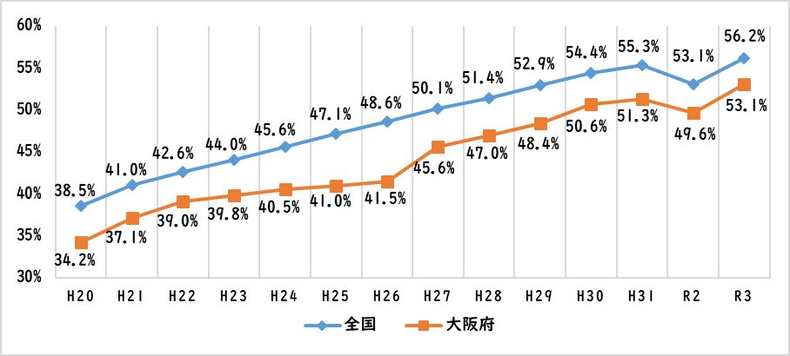

出典：特定健康診査・特定保健指導の実施状況（厚生労働省）

【最終評価及び課題】

「特定健診の受診率」は、目標は達成していないものの、改善傾向にあります。令和2年度の受診率の低下は新型コロナウイルス感染症の感染拡大による検診の受診控えも影響した可能性がありますが、令和3年度は従来の水準に戻りました。

「がん検診の受診率」においても、受診率は徐々に回復傾向にありますが、大腸がん検診を除き、目標の受診率40%達成には至りませんでした。

いずれも全国平均を下回っていることから、けんしんの受診促進につながる取組みを継続していく必要があります。

**（２）重症化予防**

|  |  |
| --- | --- |
| **みんなで**  **めざす目標** | **生活習慣による疾患（高血圧、糖尿病等）の未治療者の割合を減らします**  **～疾患に応じて早期治療と継続受診を行いましょう～** |

【府民の行動目標】

▽ けんしんの結果、疾患（高血圧・メタボリックシンドローム、糖尿病・脂質異常症等）が見つかった場合、速やかに医療機関を受診するとともに、疾患に応じて継続的な治療を受けます。

【行政等が取り組む数値目標】　　　　　　　　　　（☆は「府民・行政等みんなでめざす目標」）

|  |  |  |  |  |  |
| --- | --- | --- | --- | --- | --- |
|  | 項目 | ﾍﾞｰｽﾗｲﾝ値 | 現状値 | 目標値 | 目標 |
| 22 | 生活習慣による疾患（高血圧・糖尿病等）に係る未治療者の割合（☆） | 高血圧38.0%  糖尿病36.0%  脂質異常症78.2%  （H26） | 高血圧36.3%（R2）  糖尿病34.2%（R2）  脂質異常症66.8%（R2） | 減少 | A |
| この報告書における定義  高血圧：収縮期血圧≧140mmHg または 拡張期血圧≧90mmHg または 血圧を下げる薬を使用中  糖尿病：HbA1c≧6.5% または 血糖を下げる薬又はインスリン注射使用中  脂質異常症: LDL-コレステロール≧140mg/dL または 中性脂肪≧150mg/dL または HDL-コレステロール＜40mg/dL または コレステロールや中性脂肪を下げる薬を使用中  未治療者：上記の疾患に該当する者のうち、該当する薬を使用していない者 | | | | |
| 23 | 特定保健指導の実施率 | 13.1%（H27） | 22.1%（R3） | 45% | B |

**【これまでの取組み】**

▼ 特定保健指導の促進・技術向上に向け、市町村に対してスキルアップ研修会のほか、保健事業の企画力強化のためのワークショップ等を実施しました。また、保健事業へのKDBデータの活用についてアドバイスも行いました。そして、大阪独自の効率的・効果的な保健指導プログラムの市町村展開に向け、分析・開発・検証等を進めてきました。

〔主な事業等〕健康格差の解決プログラム促進事業（H30～R４）

▼ 未治療者や治療中断者への受診勧奨を促すため、保健事業の対象者抽出ツールを作成し、その活用を支援・促進する研修会を市町村及び保健所を対象に実施しました。さらに、国保連合会と連携して、市町村の個別相談等の支援を行いました。

〔主な事業等〕国保ヘルスアップ支援事業（H30～R４）

▼ 糖尿病の重症化予防として、糖尿病性腎症重症化予防事業を実施していない市町村を中心に、専門医等のアドバイザーを派遣し事業実施に向けた支援を行いました。また、地域の医療従事者間で医療連携の状況を共有する会議を開催し、地域の実情に応じて連携体制の充実を促進してきました。

〔主な事業等〕糖尿病性腎症重症化予防アドバイザー事業（R1～R４）

▼ 府独自のインセンティブにおいて、市町村国保保険者による特定保健指導の実施率向上の取組みや糖尿病性腎症重症化予防の取組みの評価を行いました。

* 医療保険者（市町村国保）の保健事業の効率的・効果的な推進を支援するため、平成30年、令和元年に市町村保健事業ワーキングで検討したプログラムを改訂し、令和３年４月から運用開始しました。

〔主な事業等〕汎用性の高い行動変容プログラム（H30～R4）

【特定保健指導実施率】

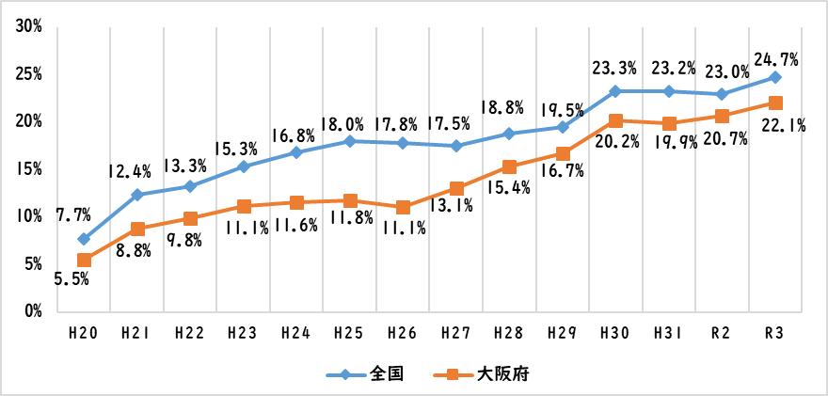

出典：特定健康診査・特定保健指導の実施状況（厚生労働省）

【最終評価及び課題】

「生活習慣による疾患に係る未治療者の割合」は高血圧、糖尿病、脂質異常症ともに減少しており目標を達成しました。また、特定保健指導の実施率は、目標には至らないものの改善傾向にあります。

特定保健指導の実施率は全国平均（24.7％）を下回っていることから、引き続き、実施率向上につながる取組みを進めていく必要があります。

**３．府民の健康づくりを支える社会環境整備**

|  |  |
| --- | --- |
| **みんなでめざす目標** | **地域や職場における健康づくりへの参加を増やします**  **～みんなで健康づくりを楽しみましょう～** |

【府民の行動目標】

▽ 学校・職域・地域等における健康づくりの取組みや活動に積極的に参加するとともに、地域社会の一員として、健康なまちづくりに参画・協力します。

▽ ICT等を活用し、自分にあった健康情報等を取得するとともに、必要に応じて健康教育の機会や健康相談を利用する等自主的な健康づくりに取り組みます。

【行政等が取り組む数値目標】　　　　　　　　　　（☆は「府民・行政等みんなでめざす目標」）

|  |  |  |  |  |  |
| --- | --- | --- | --- | --- | --- |
|  | 項目 | ﾍﾞｰｽﾗｲﾝ値 | 現状値 | 目標値 | 目標 |
| 24 | 健康づくりを進める住民の自主組織の数（☆） | 715団体（H28） | 1, 068団体（R5.5） | 増加 | A |
| 25 | ボランティア活動の参加者数 | 20.6%（H28） | 14.5%（R3） | 増加 | D |
| 26 | “健康経営”に取り組む中小企業数  （「健康宣言企業」数 協会けんぽ） | 142企業（H30.3） | 4,067企業（R5.6） | 2,000企業 | A |

**【これまでの取組み】**

▼　健康アプリ「アスマイル」を活用し、民間企業と連携したウォーキングイベントを開催しました。また、市町村や地域のスポーツクラブを訪問し、両者間の調整や育成支援に関する助言を実施する等、健康なまちづくりを進めてきました。

▼　中小企業の抱える健康課題・ニーズに対応したセミナーを開催するほか、企業に対し健康経営の取組み状況を取材し、動画及び取材記事にまとめ「健活１０」ポータルサイトに健康経営ページとして掲載する等、健康経営について啓発を実施し、職場における健康づくりを促進してきました。

〔主な事業等〕中小企業の健康づくり推進事業（H30～R４）

▼　団地集会所等を活用し、大学や地域コミュニティ等と連携して健康講話や健康測定、健康相談会等を行う「まちかど保健室」を開催しました。

【最終評価及び課題】

「健康づくりを進める住民の自主組織の数」、「“健康経営”に取り組む中小企業数」については大幅に増加しており、目標を達成しました。

一方で、「ボランティア活動の参加者数」はベースライン値に比べ減少していますが、新型コロナウイルス感染拡大の影響を受けた可能性も考えられます。

社会環境整備は、府民の健康づくり活動を支える基盤となるものであり、引き続き重点的な取組みが必要です。

## ２　取組み状況の評価

計画に定める「基本方針と取組み」に沿って、「１ 生活習慣病の予防・早期発見・重症化予防」「２ ライフステージに応じた取組み」「３ 府民の健康づくりを支える社会環境整備」を進めるため、

・府民に取り組んでいただきたい10の健康づくり活動『健活10〈ケンカツテン〉』を軸とした啓発

・特定健診の受診率向上や特定保健指導の促進・技術向上のための市町村支援

等、ライフステージに応じたさまざまな取組みを実施してきました。

毎年の目標や取組み施策の進捗管理については、計画に基づき、大阪府地域職域連携推進協議会において点検・検証を行ってきましたが、各年度、各項目ともに「予定以上」又は「概ね予定どおり」となっており、計画に基づく取組みを順調に進めることができています。

**≪参考≫大阪府地域職域連携推進協議会の開催状況**

|  |  |  |
| --- | --- | --- |
| 年　度 | 開催日 | 各項目の評価 |
| 平成30（2018）年度 | 平成31（2019）年3月19日 | 予定以上  又は概ね予定どおり |
| 令和元（2019）年度※ | 令和２（2020）年3月31日  ～4月10日 | 概ね予定どおり |
| 令和２（2020）年度※ | 令和3（2021）年3月1７日  ～3月25日 | 概ね予定どおり |
| 令和３（2021）年度※ | 令和４（2022）年3月10日  ～3月25日 | 概ね予定どおり |
| 令和４（2022）年度 | 令和５（2023）年3月22日 | 概ね予定どおり |

* 令和元～3年度は新型コロナウイルス感染症拡大防止のため、書面審議

# 第４章　最終評価の総括と次期計画に向けた課題

**【各目標指標の達成状況】**

|  |  |  |  |  |
| --- | --- | --- | --- | --- |
| A | B | C | D | 計 |
| 9  （24％） | 18  （47％） | ３  （８％） | ８  （21％） | 38  （100％） |

・B評価（計画終了時点で目標値に達する見込みはないものの、ベースライン値と比較して改善傾向にある）が18項目と最も多く、次いで、A評価（すでに目標に達した、または計画終了時点で目標値に達すると見込まれる）が9項目、D評価（ベースライン値より悪化している）が８項目、C評価（ベースライン値と同程度で、明確な改善傾向も悪化傾向もみられない）が３項目となっています。

**【最終評価の総括】**

**〇基本目標について**

　「健康寿命」については男女ともに延伸し、女性については目標（２歳延伸）を達成しました。一方で、「健康格差の縮小」については、年齢構成等、市町村の状況に違いがあるものの、府内市町村間の差が拡大しました。

**〇「行政等が取り組む数値目標」として設定した3つの分野の目標指標の進捗状況について**

1. 生活習慣病の予防

・「ヘルスリテラシー」、「休養・睡眠」、「喫煙」、「歯と口の健康」に係る各指標については、いずれも目標を達成、もしくは改善傾向にあります。

・一方で、「栄養・食生活」、「身体活動・運動」、「飲酒」、「こころの健康」については、ベースライン値と同程度、もしくは悪化している指標もみられ、今後、重点的な取組みが必要です。

1. 生活習慣病の早期発見・重症化予防

・「けんしん（健診・がん検診）」、「重症化予防」に係る各指標については、いずれも目標を達成、もしくは改善傾向にあります。

・引き続き、「けんしん」のさらなる受診率向上、特定保健指導の実施率の引き上げ等に向けた取組みを推進していく必要があります。

1. 府民の健康づくりを支える社会環境整備

・「健康づくりを進める住民の自主組織の数」、「“健康経営”に取り組む中小企業数」については目標を達成したものの、「ボランティア活動の参加者数」は悪化しました。

・個々の健康づくりに向けた行動変容を促していくためには、それを支える社会環境の整備が不可欠であり、中長期的な視野に立った取組みの推進が必要です。

**【次期計画に向けた課題】**

　本計画の基本方針である（１）生活習慣病の予防・早期発見・重症化予防、（２）ライフステージに応じた取組み、（３）府民の健康づくりを支える社会環境整備については、府民に取り組んでいただきたい健康づくり活動「健活10」を軸に、概ね予定どおり取組みを進めてきました。

先述のとおり、「行政等が取り組む数値目標」の結果を踏まえると、健康づくりの気運醸成や社会環境整備については一定前進がみられるものの、個人の健康づくり行動の実践については課題が残り、府民の行動変容を促す取組みの強化が必要です。

**【次期計画の取組みの方向性】**

　計画の基本目標である「健康寿命の延伸」と「健康格差の縮小」については、引き続き目指すべき重要な方向性であり、国方針（「次期健康日本21（第3次）」等）とも合致していることから、次期計画においても取組みが必要です。

また、国方針においては、人生100年時代が本格的に到来することも踏まえ、胎児期から高齢期に至るまでの人の生涯を経時的に捉えた健康づくりを進める方向性も示されており、次期計画ではこうした要素も反映していきます。

　最終評価及び国方針を踏まえ、次期計画では次の（Ⅰ）～（Ⅳ）に重点的に取り組みます。

（Ⅰ）「栄養・食生活」、「身体活動・運動」、「飲酒」、「こころの健康」の指標改善に

向けた取組み

（Ⅱ）働く世代からの健康づくり

（Ⅲ）府民と地域をつなぐ社会環境整備

（Ⅳ）性差や年齢等を加味した健康づくりの推進

今後、さらに少子高齢化が進み、2045年には高齢者人口が全体の4割を占め、生産年齢人口は全体の半数程度まで減少する見込みとなっています。このような急速な人口構成の変化が予測される中、社会の活力を維持していくには、府民が高齢になっても健康で長く活躍できるよう、自発的に個々の健康づくりを進めること、また、地域・職域が連携し、社会の変化や地域の実情に応じた環境整備を行っていくことが必要です。

健康づくりの第一歩は、健康への関心・ヘルスリテラシーを高めていくことであり、これには幅広い年齢層に対する健康づくりの普及啓発等、継続的な取組みが不可欠です。

また、2025年には、「いのち輝く未来社会のデザイン」をテーマとした大阪・関西万博の開催が予定されており、府民にとってヘルスケアがより身近な存在になっていくものと考えられます。さらには今後、ウェアラブル端末や健康アプリ等、健康増進の一つの基盤となりつつあるテクノロジーもより進展していくことが予想されます。この機を捉え、健康づくりに関心の薄い層も含めたアプローチを強化し、府内全体の健康寿命の延伸をめざします。